Administración y control de Biblioteca “Scotts”

***Análisis y Diseño Orientado a Objetos “3-B”***

***Integrantes***:

* Jaime Gabriel Robles Félix
* Daniel Antonio Fernandez Mendoza

***URL repositorio:***

*https://github.com/JaimeRob23/ADOO-BIBLIOTECA-3B*

**Tabla de contenidos**

1. **Resumen Ejecutivo**

1.1 Objetivo del Proyecto…………………………………………………………..3

1.2 Descripción del Proyecto………………………………………………………3

1.3 Principales Beneficios………………………………………………………….3

1. **Alcance del Proyecto y Limitaciones**

2.1 Alcance General………………………………………………………………...4

2.2 Limitaciones……………………………………………………………………..4

1. **Riesgos del Proyecto**

3.1 Identificación de Riesgos………………………………………………………5

3.2 Evaluación y Clasificación de Riesgos……………………………………….5

1. **Métricas de Éxito**

4.1 Criterios de Aceptación………………………………………………………..6

4.2 Indicadores de Desempeño (KPIs)............................................................7

4.3 Métricas de Satisfacción del Usuario………………………………………...7

1. **Requerimientos de Negocio**

5.1 Identificación de Stakeholders………………………………………………..8

5.2 Requerimientos Generales del Negocio…………………………………….8

5.3 Metas y Objetivos de Negocio………………………………………………..9

5.4 Problemas que el Proyecto Solucionará……………………………………9

1. **Reglas de Negocio**

6.1 Reglas de la compra, venta y renta de un libro…………………………….10

1. **Casos de uso**

7.1 Lista de Casos de Uso………………………………………………………..11

7.2 Especificación de Casos de Uso…………………………………………….12

7.3 Diagrama de Casos de Uso………………………………………………….15

7.4 Historias de usuario…………………………………………………………..16

**1. Resumen Ejecutivo**

1.1 Objetivo del proyecto

El objetivo del sistema es facilitar la administración y operaciones que realiza una biblioteca, mejorando la experiencia del usuario y el manejo administrativo. El sistema debe de ayudar a las tareas clave como la compra y venta de libros, gestión de clientes, renta de libros. Optimizando estas tareas. La meta es lograr un sistema que sea eficiente y fácil de usar, que satisfaga al usuario y que reduzca esfuerzo y tiempo de tareas operativas en la biblioteca.

1.2 Descripción del proyecto

Nuestroproyectoconsistirá en un control y manejo de libros/usuarios donde sebusca satisfacer el lado del usuario y del cliente teniendo todo lo indispensable para llevar una buena gestión del negocio*.* Una empresa administra una Biblioteca, necesita un Software para cubrir sus necesidades, ahorrar tiempo y dinero. Lo que pide la empresa es tener en un orden los libros que han sido rentados, vendidos y comprados , tener orden en los empleados, sus datos, el puesto que ejercen y demás, también de los clientes que rentan y compran libros.

1.3 Principales beneficios

1. **Mayor eficiencia operativa:**

* Automatización de procesos
* Reducción de errores humanos

2. **Experiencia de Usuario Mejorada:**

* Acceso fácil y rápido al catálogo
* Facilidad para reservar y renovar préstamos

3. **Optimización del Inventario**:

* Control en tiempo real de la disponibilidad y localización de los libros

4. **Proceso de Venta Simplificado**:

* Posibilidad de gestionar promociones o descuentos, aumentando potencialmente las ventas.

**2. Alcance de Proyecto y Limitaciones**

2.1 Alcance General

El sistema de gestión de biblioteca tiene como objetivo automatizar y optimizar las funciones de venta, renta, compra de libros, y gestión de clientes en una biblioteca presencial. Permitirá a los empleados realizar transacciones de manera rápida y eficiente, y proporcionará a los clientes una experiencia de usuario mejorada. Este sistema se enfocará en la gestión de inventario, registro de transacciones, reportes de ventas y administración de la base de datos de clientes de la biblioteca.

2.2 Limitaciones

Este proyecto no cubrirá ciertas funcionalidades y áreas, las cuales son:

1. **Integración en línea**:

* El sistema no incluirá un portal o aplicación en línea para que los clientes accedan al catálogo o realicen transacciones desde fuera de la biblioteca.

1. **Gestión avanzada de finanzas**:

* No incluirá un módulo financiero avanzado; solo se registran transacciones básicas relacionadas con venta, renta, y compra.

1. **Integración con servicios externos**:

* El sistema no estará integrado con servicios de pago en línea ni con plataformas externas de venta de libros.

**3. Riesgos Del Proyecto**

3.1 Identificación de Riesgos

1. **Errores en la Implementación de Funcionalidades**: Riesgo de que las funciones de venta, renta o compra no funcionen según lo esperado, lo que podría afectar la experiencia del usuario y la confiabilidad del sistema.
2. **Problemas de Integración con el Inventario**: Dificultad para actualizar en tiempo real el inventario de libros disponibles, afectando la precisión de la información mostrada a los empleados.
3. **Resistencia al Cambio**: Empleados y usuarios de la biblioteca podrían resistirse a adoptar el nuevo sistema, prefiriendo procesos manuales o los sistemas actuales.
4. **Capacitación insuficiente**: Los empleados podrían no estar capacitados adecuadamente para utilizar el sistema, generando errores en la operación diaria.
5. **Riesgo de Seguridad de Datos**: Acceso no autorizado a información sensible de clientes o transacciones, lo que podría resultar en violaciones de privacidad.
6. **Dependencia de Hardware o Infraestructura**: Si el sistema depende de equipos específicos o de una infraestructura de red local, podrían surgir problemas en caso de fallos o falta de mantenimiento de estos.
7. **Sobrecarga de Base de Datos**: La base de datos podría no manejar eficientemente el crecimiento en la cantidad de clientes y transacciones, afectando el rendimiento.
8. **Interrupciones Operativas**: Cualquier error o interrupción en el sistema podría afectar las operaciones de la biblioteca, generando tiempos de inactividad o fallos en la gestión de clientes y transacciones.

3.2 Evaluación y Clasificación de Riesgos

|  |  |  |  |
| --- | --- | --- | --- |
| **Riesgo** | **Probabilidad** | **Impacto** | **Clasificación** |
| Errores en la Implementación de Funcionalidades | Media | Alto | Crítico |
| Problemas de Integración con el Inventario | Media | Alto | Alto |
| Resistencia al Cambio | Alta | Medio | Alto |
| Capacitación Insuficiente | Media | Medio | Medio |
| Riesgo de Seguridad de Datos | Media | Alto | Crítico |
| Dependencia de Hardware o Infraestructura | Baja | Alto | Medio |
| Sobrecarga de Base de Datos | Baja | Alto | Medio |
| Interrupciones Operativas | Media | Alto | Alto |

**4. Métricas de Éxito**

4.1 Criterios de Aceptación

1. **Gestión de inventario**: el sistema permite agregar, modificar y eliminar libros del catálogo. Cada libro tiene un estado de disponibilidad(disponible, en préstamo, reservado, vendido).

2. **Consulta del Catálogo en Línea:** los usuarios pueden buscar libros por filtros(titulo, autor, categoría). El catálogo muestra información detallada de cada libro, incluyendo su disponibilidad. las búsquedas de los usuarios tienen un tiempo de respuesta inferior a 2 segundos.

3. **Proceso de Préstamo y Devolución de Libros:** los usuarios pueden reservar libros disponibles. El sistema permite realizar préstamos y registra la fecha de vencimiento.

4. **Reserva y Venta de Libros:** los libros disponibles para la venta pueden ser seleccionados y comprados en el sistema. El sistema acepta pagos en efectivo, tarjeta de crédito/débito y otros métodos configurados. El cliente recibe un comprobante de compra.

5. **Gestión de Usuarios:** los usuarios pueden registrarse y crear una cuenta en línea. Los datos personales y de contacto de los usuarios se almacenan de manera segura.

6. **Seguridad y Privacidad:** los datos financieros y se procesan de forma segura. Solo personal autorizado puede acceder a dicha información.

4.2 Indicadores de Desempeño (KPIs)

**Disponibilidad del Sistema**:

* **Descripción**: El sistema debe estar disponible para su uso en horario de apertura de la biblioteca.
* **Indicador**: Porcentaje de disponibilidad.
* **Meta**: 99% de disponibilidad durante las horas operativas.

**Tiempo de Respuesta del Sistema**:

* **Descripción**: Los tiempos de carga y procesamiento en el sistema deben mantenerse bajos para una experiencia de usuario fluida.
* **Indicador**: Tiempo promedio de respuesta en operaciones comunes (consulta de inventario, transacciones).
* **Meta**: Menos de 3 segundos de respuesta en el 95% de las consultas.

**Reducción de Errores de Inventario**:

* **Descripción**: Minimizar errores en el registro de inventario, incluyendo artículos no disponibles o incorrectamente registrados.
* **Indicador**: Número de errores de inventario reportados.
* **Meta**: Reducción del 80% en errores de inventario en comparación con el sistema anterior.

4.3 Métricas de Satisfacción del Usuario

* **Satisfacción General del Usuario**:

**Descripción**: Los clientes y empleados deben encontrar el sistema intuitivo y eficiente.

**Indicador**: Puntaje promedio en encuestas de satisfacción del usuario.

**Meta**: 85% de satisfacción general en encuestas realizadas a los usuarios después de interactuar con el sistema.

* **Tasa de Resolución de Problemas**:

**Descripción**: La capacidad del sistema para manejar casos y errores sin intervención manual o retrasos excesivos.

**Indicador**: Tiempo promedio de resolución de problemas técnicos.

**Meta**: 90% de los problemas técnicos resueltos en menos de 24 horas.

* **Índice de Recomendación del Cliente (NPS)**:

**Descripción**: Determinar el índice de recomendación del sistema por parte de los clientes y usuarios internos.

**Indicador**: Puntaje de Net Promoter Score (NPS).

**Meta**: Puntaje de NPS superior a 70, indicando una alta disposición a recomendar el sistema.

**5. Requerimientos de negocio**

5.1 Identificación de Stakeholders

1. **Clientes de la Biblioteca**: Personas que desean comprar, rentar o vender libros en la biblioteca. Requieren un sistema confiable, rápido y fácil de usar.
2. **Empleados de la Biblioteca**: Encargados de operar el sistema y ayudar a los clientes en sus transacciones. Necesitan una plataforma intuitiva y eficiente para minimizar errores.
3. **Gerente de la Biblioteca**: Responsable de la administración general y el inventario. Necesita funcionalidades para supervisar, actualizar y gestionar datos de clientes e inventarios.
4. **Administradores del Sistema**: Encargados del mantenimiento del sistema y soporte técnico. Requieren acceso a funciones de monitoreo, seguridad y control de errores.

5.2 Requerimientos Generales del negocio

1. **Optimización del Tiempo de Servicio**: El sistema debe reducir los tiempos de procesamiento de ventas, rentas y compras para mejorar la experiencia del cliente y la eficiencia operativa.
2. **Gestión Eficiente del Inventario**: Actualizar en tiempo real el inventario de libros según cada transacción para mejorar el control y evitar errores.
3. **Facilidad de Uso para los Empleados**: La interfaz debe ser intuitiva para facilitar el proceso de formación de los empleados y reducir la posibilidad de errores operativos.
4. **Acceso Seguro y Controlado**: Implementar un sistema de autenticación para garantizar que solo los empleados y gerentes autorizados puedan realizar cambios en el inventario y la base de datos de clientes.
5. **Automatización de Informes**: Generar informes automáticos de ventas, rentas y compras para proporcionar al gerente información en tiempo real sobre el rendimiento y el inventario.

5.3 Metas y Objetivos de Negocio

1. **Incrementar la Satisfacción del Cliente**: Reducir el tiempo de espera y aumentar la precisión en las transacciones para una mejor experiencia del cliente.
2. **Mejorar el Control de Inventario**: Minimizar las discrepancias de inventario mediante actualizaciones en tiempo real y auditorías automáticas.
3. **Optimizar los Procesos Administrativos**: Disminuir el tiempo y esfuerzo requeridos para las operaciones de inventario y el manejo de clientes.
4. **Aumentar la productividad de los empleados**: Proporcionar un sistema rápido y eficiente que facilite las operaciones y reduzca el número de pasos necesarios en cada transacción.
5. **Facilitar el Análisis de Datos**: Ofrecer al gerente acceso a datos precisos para análisis de desempeño y toma de decisiones informadas.

### 5.4 Problemas que el Proyecto Solucionará

1. **Largos Tiempos de Espera en Transacciones**: Los clientes ya no experimentarán demoras significativas al realizar compras o rentas de libros.
2. **Errores en el Inventario**: El sistema de actualización en tiempo real reducirá significativamente los errores de inventario, evitando problemas como libros agotados o sin registrar.
3. **Falta de Información para la Toma de Decisiones**: El sistema permitirá generar informes detallados para que el gerente tome decisiones basadas en datos precisos.
4. **Dificultades en la Gestión de Clientes**: Facilitará la alta, baja y actualización de clientes en un único sistema, centralizando y mejorando la administración de datos.
5. **Falta de Seguridad en la Gestión de Información**: Asegurará que los datos de clientes e inventario sólo sean modificados por personal autorizado.

**6. Reglas de Negocio**

6.1 Reglas de la compra, venta y renta de un libro

|  |  |  |  |
| --- | --- | --- | --- |
| **RN-ID** | **Definición** | **Tipo** | **Estática o Dinámica** |
| RN-1 | Solo personal autorizado podrá tener acceso a información sobre los usuarios | Restricción | Estática |
| RN-2 | No se podrá rentar un libro cuando el usuario no haya devuelto el libro prestado anteriormente en la fecha de devolución | Acción | Dinámica |
| RN-3 | Cuando la fecha de devolución de libros rentados pase, deberás pagar una multa | Restricción | Estática |
| RN-4 | No se podrá reservar un libro si ya se pasó la fecha límite hasta que se devuelva y se pague una multa | Acción | Dinámica |
| RN-5 | Por cada venta de libro un empleado deberá validar el pago | Restricción | Estática |
| RN-6 | El usuario tendrá un mínimo de libros que se podrán rentar al mismo tiempo | Restricción | Estática |
| RN-7 | Solo personal autorizado podrá comprar libros | Acción | Estática |

**7. Casos de uso**

7.1 Lista Casos de Uso

|  |  |  |
| --- | --- | --- |
| Actor Primario | Actor Secundario | Caso de Uso |
| Cliente | Empleado de la biblioteca, Sistema de la biblioteca | 1. Venta de libros 2. Renta de Libros 3. Reserva de libros |
| Empleado | Sistema de la biblioteca | 1. Compra de libros por la biblioteca 2. Gestión de clientes 3. Gestión manual de inventario 4. Gestión de multas |
| Gerente | Sistema de la biblioteca | 1. Generación de reporte diario 2. Generación de reporte mensual |

7.2 Especificaciones Casos de Uso

| ID y nombre | **UC-1** Venta de libros | | |
| --- | --- | --- | --- |
| Creado por: | Jaime Robles | Dia de creación: | 24-10-2024 |
| Actor primario: | Cliente | Actor secundario: | Empleado de la biblioteca, Sistema de la biblioteca |
| Descripción: | Un cliente desea comprar uno o más libros del catálogo de la biblioteca. | | |
| Trigger: | El cliente selecciona los libros que desea comprar y se dirige al mostrador de ventas. | | |
| Precondicondicions: | **PRE-1** Los libros deben estar disponibles en el inventario para la venta. | | |
| Post Condiciones: | **POST-1** El cliente ha realizado el pago y ha recibido los libros junto con el recibo de compra. | | |
| Flujo normal: | **1.0 Realizar una venta.**   1. El cliente selecciona los libros que desea comprar dentro de la biblioteca. 2. El cliente se dirige al mostrador de ventas con los libros. 3. El empleado de la biblioteca escanea los libros seleccionados y verifica el precio. 4. El sistema de la biblioteca calcula el total a pagar. 5. El cliente realiza el pago (efectivo, tarjeta de crédito/débito). 6. El empleado verifica que el pago se haya completado correctamente. 7. El empleado entrega los libros al cliente junto con el recibo de compra. | | |
| Flujo alternativos: | **1.1 Libro no disponible para la venta**   1. Si el libro seleccionado no está disponible para venta, el sistema muestra un mensaje indicando que el libro está agotado y ofrece alternativas.   **1.2 Fallo en el pago**   1. Si el pago no es procesado correctamente, el cliente tiene la opción de intentar otro método de pago o anular la compra | | |
| Excepciones: | **Ninguna** | | |
| Prioridad: | **Alta** | | |
| Business Rules: | **RN-5** | | |
| Otra información: | **Ninguna** | | |

| ID y nombre | **UC-2** Renta de libros | | |
| --- | --- | --- | --- |
| Creado por: | Jaime Robles | Dia de creación: | 24-10-2024 |
| Actor primario: | Cliente | Actor secundario: | Empleado de la biblioteca, Sistema de la biblioteca |
| Descripción: | Un cliente visita la biblioteca y desea rentar un libro por un período determinado. | | |
| Trigger: | El cliente solicita rentar un libro en el mostrador de renta. | | |
| Precondicondicions: | **PRE-1** El cliente debe estar registrado en la biblioteca, y el libro debe estar disponible para renta. | | |
| Post Condiciones: | **POST-1** El cliente ha recibido el libro junto con un comprobante de la renta y la fecha de devolución. | | |
| Flujo normal: | **1.0 Realizar una renta.**   1. El cliente selecciona un libro de la sección de renta de la biblioteca. 2. El cliente presenta el libro en el mostrador de renta junto con su membresía de socio de la biblioteca. 3. El empleado de la biblioteca escanea el libro y verifica que esté disponible para renta. 4. El empleado verifica el estatus de la cuenta del cliente (multas, libros pendientes, etc.). 5. El sistema registra la renta del libro y la duración del préstamo. 6. El empleado informa al cliente de la fecha de devolución. 7. El cliente recibe el libro y se retira con un comprobante de la renta. | | |
| Flujo alternativos: | **1.1 Membresía vencida**   1. Si al cliente se le venció su membresía no podrá rentar cualquier libro hasta que la actualice.   **1.2 Cuenta con multas**   1. Si el cliente tiene multas pendientes o ha alcanzado su límite de libros rentados, el sistema bloqueará la renta hasta que se resuelvan las condiciones. | | |
| Excepciones: | **Ninguna** | | |
| Prioridad: | **Alta** | | |
| Business Rules: | **RN-2, RN-3, RN-6** | | |
| Otra información: | **Ninguna** | | |

| ID y nombre | **UC-4** Compra de libros por la biblioteca | | |
| --- | --- | --- | --- |
| Creado por: | Daniel Fernández | Dia de creación: | 24-10-2024 |
| Actor primario: | Empleado | Actor secundario: | Sistema de pago de la biblioteca |
| Descripción: | Un empleado quiere adquirir nuevos libros | | |
| Trigger: | Un empleado necesita que adquirir nuevos libros | | |
| Precondicondicions: | **PRE-1** El libro debe cumplir con los requisitos de la biblioteca para ser comprado (estado, edición, demanda). | | |
| Post Condiciones: | **POST-1** Se actualiza el inventario y por ende el catálogo. | | |
| Flujo normal: | **1.0 Realizar una compra.**   1. El empleado selecciona los libros que va a comprar. 2. El empleado revisa que los datos sean correctos. 3. El empleado realiza la compra 4. El empleado registra la compra 5. El sistema de pago procesa el pago 6. El sistema de pago actualiza la compra 7. El empleado actualiza el inventario y el catalogo | | |
| Flujo alternativos: | **1.1 Libro no aceptado**   1. Si los libros no cumplen con los requisitos de compra, el empleado cancela la compra. | | |
| Excepciones: | **Ninguna** | | |
| Prioridad: | **Alta** | | |
| Business Rules: | **RN-7** | | |
| Otra información: | **Ninguna** | | |

| ID y nombre | **UC-3** Reserva de libros | | |
| --- | --- | --- | --- |
| Creado por: | Daniel Fernández | Dia de creación: | 12-11-2024 |
| Actor primario: | Cliente | Actor secundario: | Sistema de pago de la biblioteca |
| Descripción: | Un cliente quiere apartar un libro | | |
| Trigger: | Un empleado solicita que se le aparte un libro | | |
| Precondicondicions: | **PRE-1**: El cliente debe estar registrado en el sistema.  **PRE-2**: El libro debe estar disponible para ser reservado. | | |
| Post Condiciones: | **POST-1**: La reserva se registra en el sistema y se notifica al cliente.  **POST-2**: El estado del libro se actualiza a "Reservado". | | |
| Flujo normal: | **1.0 Realizar una reserva.**   1. El cliente busca el libro en el catálogo de la biblioteca. 2. El cliente selecciona el libro para reservar. 3. El sistema verifica la disponibilidad del libro. 4. El sistema registra la reserva. 5. El sistema de notificaciones envía una confirmación de reserva al cliente (si aplica). | | |
| Flujo alternativos: | * 1. **Libro no disponible para reserva**:   **1**.Si el libro no está disponible, el sistema notifica al cliente que no puede hacer la reserva. | | |
| Excepciones: | **Si el cliente no está registrado, el sistema solicita que se registre o inicie sesión.** | | |
| Prioridad: | **Media** | | |
| Business Rules: | **RN-4** | | |
| Otra información: | **Ninguna** | | |

| ID y nombre | **UC-5** Gestión de clientes | | |
| --- | --- | --- | --- |
| Creado por: | Daniel Fernández | Dia de creación: | 17-11-2024 |
| Actor primario: | Empleado | Actor secundario: | Sistema de la biblioteca |
| Descripción: | El empleado gestiona los datos de los clientes de la biblioteca | | |
| Trigger: | El empleado necesita realizar una operación sobre los datos de un cliente | | |
| Precondicondicions: | **PRE-1**: El empleado debe tener acceso al sistema y permisos para gestionar clientes.  **PRE-2**: Los datos del cliente deben ser válidos al momento de registrarlos o actualizarlos. | | |
| Post Condiciones: | **POST-1**: Los datos del cliente se actualizan en el sistema correctamente.  **POST-2**: El sistema refleja los cambios en las consultas del catálogo de clientes. | | |
| Flujo normal: | **1.0 Gestionar clientes (Alta, Baja, Modificación)**:   1. El empleado selecciona la operación a realizar (Alta, Baja, Modificación o Consulta). 2. El sistema presenta la interfaz correspondiente. 3. El empleado ingresa o modifica los datos del cliente (en caso de Alta o Modificación). 4. El sistema valida los datos ingresados. 5. El sistema guarda los cambios en la base de datos. 6. El sistema confirma la operación al empleado. | | |
| Flujo alternativos: | * 1. **Datos inválidos**:   1. Si los datos ingresados no son válidos, el sistema muestra un mensaje de error.  2. El empleado corrige los datos y reintenta. | | |
| Excepciones: | **Si la base de datos no está disponible, el sistema muestra un mensaje indicando que la operación no puede realizarse.** | | |
| Prioridad: | **Alta** | | |
| Business Rules: | **RN-1** | | |
| Otra información: | **Ninguna** | | |

| ID y nombre | **UC-6** Gestión manual de inventario | | |
| --- | --- | --- | --- |
| Creado por: | Daniel Fernández | Dia de creación: | 23-11-2024 |
| Actor primario: | Empleado | Actor secundario: | Sistema de la biblioteca |
| Descripción: | Un empleado gestiona manualmente el inventario de libros en la biblioteca para actualizar información sobre disponibilidad, registros erróneos o pérdida de ejemplares. | | |
| Trigger: | El empleado identifica discrepancias en el inventario o recibe instrucciones para realizar actualizaciones manuales. | | |
| Precondicondicions: | **PRE-1**: El empleado debe estar autenticado en el sistema  **PRE-2**: El sistema debe contar con permisos de edición para el inventario. | | |
| Post Condiciones: | **POST-1**: El inventario se actualiza correctamente y se genera un registro de las modificaciones realizadas.  **POST-2**: Se notifican los cambios relevantes al catálogo público (si aplica). | | |
| Flujo normal: | 1. **Gestionar inventario**:   1. El empleado accede al módulo de gestión de inventario en el sistema.  2. El empleado busca el libro o ejemplar que necesita actualizar utilizando filtros como título, ISBN o categoría.  3. El sistema muestra la información actual del libro (cantidad, estado, ubicación, etc.).  4. El empleado edita los datos necesarios, como:   * Cambiar el estado (disponible, dañado, extraviado). * Modificar la cantidad de ejemplares. * Actualizar la ubicación física del libro.   5. El empleado confirma los cambios. | | |
| Flujo alternativos: | * 1. **Error en los datos**:   1. Si el empleado introduce datos inválidos o incompletos, el sistema muestra un mensaje de error y solicita correcciones.  2.Si el empleado no tiene permisos para editar el inventario, el sistema restringe el acceso y notifica al administrador. | | |
| Excepciones: | **Si la base de datos no está disponible, el sistema muestra un mensaje indicando que la operación no puede realizarse.** | | |
| Prioridad: | **Alta** | | |
| Business Rules: | **RN-1** | | |
| Otra información: | **Ninguna** | | |

7.3 Diagramas de casos de uso

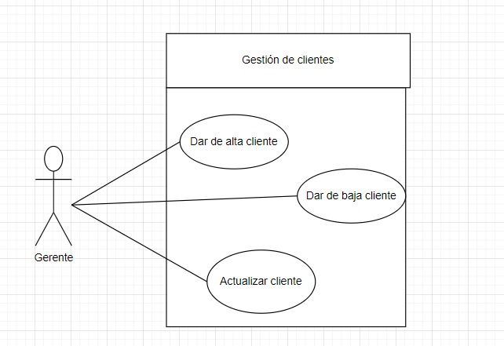

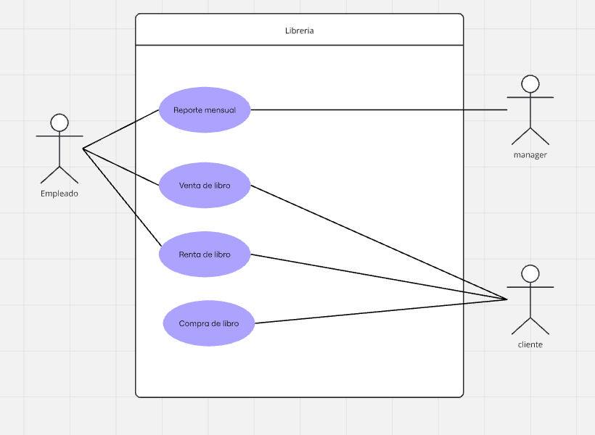

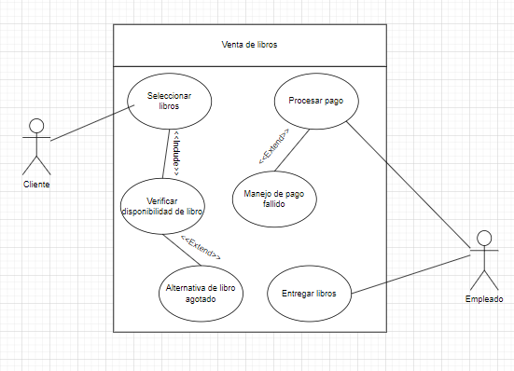

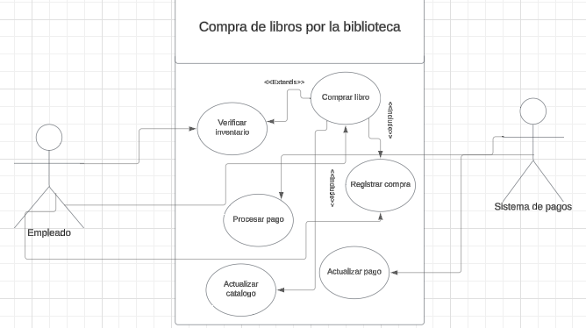

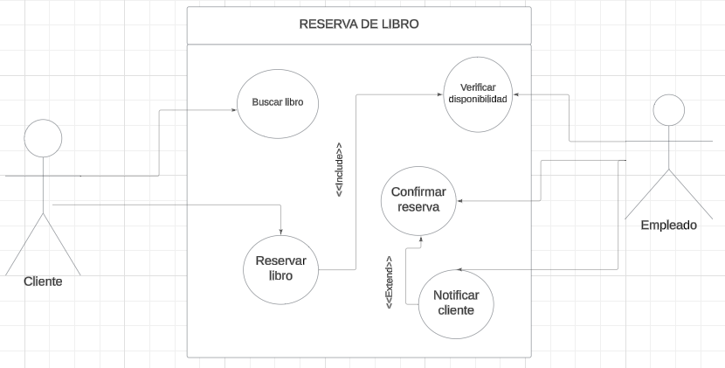

7.4 Historias de usuario

**Caso de Uso 1:** Venta de libros

**Historia de Usuario**

**Como** cliente de la biblioteca,

**quiero** comprar uno o más libros del catálogo,

**para** llevarlos a casa y añadirlos a mi colección personal.

**Criterios de Aceptación**

* Los libros seleccionados están disponibles para la venta.
* Puedo realizar el pago en efectivo o con tarjeta.
* Recibo un comprobante de compra.

**Caso de Uso 2:** Renta de libros

**Historia de Usuario**

**Como** cliente registrado en la biblioteca,

**quiero** rentar un libro por un período determinado,

**para** disfrutar de su contenido sin necesidad de comprarlo.

**Criterios de Aceptación**

* La biblioteca me confirma que el libro está disponible para renta.
* La cuenta no tiene multas pendientes o restricciones.
* Recibo un comprobante con la fecha de devolución.

**Caso de Uso 3:** Reserva de libros

**Historia de Usuario**

**Como** cliente registrado de la biblioteca

**requiero** un sistema de reserva de libros

**porque** necesito apartar libros cuando no tengo dinero para comprarlo.

**Criterios de Aceptación**

* El empleado me confirma que el libro está disponible para apartarlo
* La cuenta no tiene multas ni restricciones
* Recibo un ticket de que se ha apartado el libro con una fecha de cuando se le entregaría

**Caso de Uso 4:** Compra de libros por la biblioteca

**Historia de Usuario**

**Como** empleado necesito comprar libros para surtir el catalogo,

**quiero** que el sistema de la biblioteca de adquisición me surta de libros,

**para** tener libros que vender.

**Criterios de Aceptación**

* Los libros cumplen con los requisitos de la biblioteca.